1. pielikums pie iepirkuma
Nr. RVPIKSD 2026/8 nolikuma

Iepirkuma
“Afišu izvietošana (līmēšana) uz afišu stabiem un stendiem”
Iepirkuma identifikācijas numurs
RVPIKSD 2026/8

TEHNISKĀ SPECIFIKĀCIJA

- Pakalpojuma vispārīgs apraksts:
  - Rīgas valstspilsētas pašvaldībai (turpmāk – Pašvaldība) pieder 76 afišu stabi un 13 afišu stendi / stendu grupas (33 plaknes), kurus apsaimnieko Rīgas valstspilsētas pašvaldības Izglītības, sporta un kultūras departaments (turpmāk – Departaments). Afišu stabi un stendi paredzēti afišu, t. i. paziņojumu un/vai reklāmas plakātu izvietošanai.
  - Afišu stabi uzstādīti ilgstošā laika periodā un izgatavoti pēc dažādām tehnoloģijām, izmantojot atšķirīgus materiālus – tie veidoti no betona, skārda vai plastmasas. Afišu stendu plaknes izgatavotas no saplākšņa, kas montētas uz metāla konstrukcijām. Departaments periodiski remontē, nomaina vai demontē afišu stabus un stendus.
  - Pakalpojuma mērķis – Departamenta izsniegto afišu izvietošana (līmēšana) uz afišu stabiem un stendiem, Departamentā nesaskaņotu afišu vai citu nesaskaņotu reklāmas materiālu noņemšana no afišu stabiem un stendiem, periodiska afišu stabu un stendu notīrīšana.
  - Izpildītājs darbus veic saskaņā ar Rīgas domes 31.05.2023. saistošajiem noteikumiem Nr. RD-23-201-sn “Par reklāmas, reklāmas objektu un citu informatīvo materiālu izvietošanas un afišu stabu un stendu izmantošanas kārtību Rīgā”.
  - Izpildītājs nodrošina, ka veiktie darbi atbilst Latvijas Republikā normatīvajos aktos noteiktajām tehniskajām, sanitārajām, vides aizsardzības, ugunsdrošības un citām prasībām.
- Darba uzdevumi:
  - Izpildītājs pēc Departamenta pieprasījuma norādītajās vietās (afišu stabu un stendu saraksti tehniskās specifikācijas pielikumā) veic šādus uzdevumus:
    - Departamenta izsniegto afišu izvietošana (līmēšana) uz afišu stabiem un stendiem:
      - A1 standarta vertikālais formāts 594 mm x 841 mm afišu stabiem un afišu stendiem; uz atsevišķiem afišu stabiem atstarpēs starp pirmo un pēdējo afišu jālīmē speciālais afišu papīrs;
      - nestandarta horizontālais formāts 1600 mm x 841 mm (tas ir 2,5 A1 vertikālas afišas) afišu stabiem;
      - nestandarta horizontālais formāts, kura izmērs pielāgots konkrētam afišu stendam (plaknes izmērs 2400 mm x 1800 mm, 2400 mm x 1780 mm, 2400 mm x 1765 mm, 2400 mm x 1750 mm, 4000 mm x 1750 mm; šā izmēra afišas tiek ražotas un jālīmē no vairākām vertikālām daļām);
    - Departamentā nesaskaņotu afišu vai citu nesaskaņotu reklāmas materiālu noņemšana no afišu stabiem un stendiem un, ja nepieciešams, rezerves afišu uzlīmēšana sabojāto afišu vietā;
    - periodiska afišu stabu un stendu notīrīšana (noplēšot visas vecās afišas, papīru) un, ja nepieciešams kvalitatīvai turpmākai afišu izvietošanai, – aplīmēšana ar speciālu afišu papīru (ne mazāk kā 115 g/m², mitrumizturīgu, ar raksturīgu zilas krāsas aizmugurējās daļas tonējumu, ārpustelpu apstākļiem piemērotu afišu un plakātu papīru (turpmāk – speciālais afišu papīrs, ko nodrošina izpildītājs)).
  - Afišu stabu un stendu saraksts (tehniskās specifikācijas pielikums) ir informatīvs. Ja līguma darbības laikā saraksts tiek papildināts ar jauniem afišu stabiem vai stendiem, finanšu piedāvājumā norādītās cenas tiek piemērotas arī tiem.
  - Līguma darbības laikā Departaments var mainīt darbu apjomu. Norēķini tiek veikti par faktiski sniegto pakalpojumu, piemērojot finanšu piedāvājumā norādītās cenas.
  - Prognozējamais darba apjoms:
    - aptuvenais izvietojamo (izlīmējamo) afišu skaits gadā ir 10 000 (desmit tūkstoši), plānotais vienas afišas izmērs ir A1 vertikāls formāts (594 mm x 841 mm), bet atsevišķās reklāmas kampaņās jāizvieto nestandarta horizontālais formāts, kura izmērs pielāgots konkrētam afišu stabam vai stendam;
    - aptuvenā afišu stabu un stendu notīrīšanas un, ja nepieciešams, aplīmēšanas ar speciālo afišu papīru platība ir 1180 m² (viens tūkstotis viens simts astoņdesmit kvadrātmetru).
  - Afišu eksponēšanai ir noteikts minimālais termiņš 7 (septiņas) dienas.
  - Izpildītājs nodrošina vismaz 400 (četri simti) A1 afišu vai 100 (viens simts) nestandarta horizontāla formāta afišu izvietošanu (līmēšanu) vienas dienas laikā. Ja afišu izvietošanu (līmēšanu) kavē stipri nokrišņi, vējš un/vai gaisa temperatūra zem -5 C, izvietojamo afišu skaits un termiņš var tikt mainīts.
  - Izpildītājs darbus veic ar saviem darba rīkiem, tehniskajiem līdzekļiem, darbaspēku un materiāliem, t. sk. speciālo afišu papīru, nodrošinot arī noplēsto afišu un papīra utilizāciju un darba vietas sakārtošanu.
  - Departaments par nepieciešamo darbu veikšanu informē izpildītāju vismaz 2 (divas) darba dienas pirms plānoto darbu veikšanas, nosūtot darba uzdevumu saskaņā ar līgumu. Darba uzdevumi var tikt izsniegti un darbs veicams arī brīvdienās vai svētku dienās.
  - Izpildītājs Pakalpojuma izpildi uzsāk pēc darba uzdevuma saņemšanas no Departamenta kontaktpersonas.
  - Departamentam un izpildītājam vienojoties, darba uzdevuma izpildes termiņi var tikt mainīti nelabvēlīgu laikapstākļu dēļ (ilgstošs lietus, snigšana, stiprs sals, vējš u. tml.).
  - Pakalpojuma izpildes gala rezultāts: Departamenta izsniegto afišu kvalitatīva (gludi, bez gaisa burbuļiem, taisni, bez līmes notecējumiem u. tml.) izvietošana (līmēšana), Departamentā nesaskaņoto afišu noņemšana un rezerves afišu izvietošana sabojāto afišu vietā, afišu stabu un stendu notīrīšana un, ja nepieciešams turpmākai kvalitatīvai afišu izvietošanai, speciālā afišu papīra uzlīmēšana, ievērojot Departamenta darba uzdevumus un noteiktos termiņus.
  - Izpildītājs savlaicīgi nodrošina veco afišu noņemšanu no afišu stabiem un stendiem.
  - Izpildītājs periodiski – vienu līdz divas reizes gada laikā – afišu stabus un stendus notīra pilnībā (līdz pamatnes segumam) un, ja nepieciešams kvalitatīvai nākamo afišu izvietošanai, aplīmē ar speciālo afišu papīru, nosedzot visu afišu staba fasādi vai afišu stenda afišu izlīmēšanai paredzēto virsmu.
  - Izpildītājs afišas pirms izvietošanas un, ja nepieciešams līmēt speciālo afišu papīru, pirms līmēšanas piesūcina ar ūdeni tādā apjomā, lai to būtu iespējams līdzeni pielīmēt.
  - Izpildītājs afišas kvalitatīvi izvieto (uzlīmē) vai uzlīmē speciālo afišu papīru, izmantojot atbilstošas kvalitātes vienkomponenta līmi, kas, sajaucot ar ūdeni, neveido kunkuļus, viegli klājas un veido ļoti noturīgu savienojumu, ir noturīga pret sliktiem laika apstākļiem (vēja brāzmas, lietus, sniegs u. tml.), lai afišas neveidotu gaisa burbuļus, krunkas, neatlīmētos vēja, sala, mitruma u. c. dabas faktoru ietekmē.
  - Ja afišas vai speciālais afišu papīrs vēja, sala, mitruma u. c. dabas faktoru ietekmē atlīmējušies, izpildītājs nekavējoties un bez papildu maksas nodrošina to atkārtotu pielīmēšanu pēc Departamenta kontaktpersonas mutiska rīkojuma vai novērš pašu pamanītus bojājumus, un par to informē Departamenta kontaktpersonu.
  - Afišas vai citus reklāmas materiālus, kas nav Departamentā saskaņoti, bet tos kāds neatļauti izlīmējis, izpildītājs, fiksējot šo faktu, operatīvi noņem un/vai aizlīmē ar rezerves afišām vai speciālo afišu papīru.
  - Neparedzētos un steidzamos gadījumos Departamenta kontaktpersona darba uzdevumu izpildītājam var dot, informējot izpildītāju telefoniski jebkurā diennakts laikā, arī ārpus darba laika, brīvdienās un svētku dienās. Izpildītājs darbus veic nekavējoties, bet ne vēlāk kā 6 (sešu) stundu laikā pēc Departamenta darba uzdevuma saņemšanas.
  - Izpildītājs, izvietojot (uzlīmējot) afišas, nodrošina sakoptu darba vietu – afišu stabam apkārt esošo teritoriju atstāj tīru un kārtīgu, bez līmes notecējumiem, papīru atgriezumiem u. tml. defektiem. Nepieciešamības gadījumā izpildītājs nodrošina staba nomazgāšanu, notecējušas līmes notīrīšanu (arī no zemes virsmas seguma) un darba vietas sakopšanu.
  - Iespējams, ka ziemā, lai veiktu pakalpojumu, izpildītājam jānodrošina sniega notīrīšana ap afišu stabiem vai pie afišu stendiem. Gadījumā, ja ap afišu stabiem vai pie afišu stendiem ielu uzturētāji / sētnieki ir sastūmuši daudz sniega, un tāpēc nav iespējams veikt afišu izvietošanu, izpildītājs par to informē attiecīgās teritorijas uzkopšanas speciālistus un Departamenta kontaktpersonu.
  - Pēc katrā darba uzdevumā norādīto darbu pabeigšanas izpildītājs veic darba vietas fotofiksāciju, un fotomateriālus nosūta Departamenta kontaktpersonai ne vēlāk kā nākamajā dienā vai citā Departamenta noteiktā termiņā. Izpildītājs katru afišu stabu nofotografē vismaz divos rakursos (skats no divām pusēm) un katru stendu nofotografē no eksponēšanas puses, pilnā staba un stenda apjomā tā, lai attēlā nav redzami tehnisko darbu veicēji, to darba piederumi un pēc iespējas to transportlīdzekļi. Izpildītājs fotofiksāciju veic kvalitatīvi, nodrošinot panorāmas skatu, afišu stabu, stendu un darbu identifikāciju, tā, lai Departaments varētu pārliecināties par uzdoto darbu izpildi.
Darba vietas fotofiksācija jāveic arī pirms darbu uzsākšanas, ja izpildītājam no afišu stabiem vai stendiem jānoņem Departamentā nesaskaņotas afišas vai citi reklāmas materiāli, un to vietā izpildītājs izvieto Departamenta izsniegtās rezerves afišas vai sabojāto afišu vietu aizlīmē ar speciālo afišu papīru, ko nodrošina pats izpildītājs.
Katras fotogrāfijas faila nosaukumā jānorāda afišu staba vai afišu stenda atrašanās vietas adrese.
  - Pēc darba izpildes tiek parakstīts pakalpojuma nodošanas–pieņemšanas akts.
  - Pēc pakalpojuma nodošanas–pieņemšanas akta/-u abpusējas parakstīšanas izpildītājs elektroniski sagatavo rēķinu par iepriekšējā mēnesī sniegtajiem un aktā/-os norādītajiem pakalpojumiem un iesniedz to Pašvaldības portālā www.eriga.lv.
  - Izpildītājs nodrošina veikto darbu garantiju, kas ir spēkā konkrēto afišu eksponēšanas laika posmā. Garantijas laikā izpildītājs par saviem līdzekļiem novērš nepilnības vai bojājumus, kas radušies nekvalitatīva darba vai materiālu dēļ.

Afišu stabu saraksts*

Nr. p. k. | Inventā-ra Nr. | Adrese | Lau-kums m²
 | 0519-102 | Aleksandra Čaka ielas un Artilērijas ielas krustojumā | 6,08
 | 0519-10 | Aspazijas bulvārī pie Krišjāņa Barona ielas | 5,51
 | 0519-2 | Aspazijas bulvārī pie Laimas pulksteņa | 5,51
 | 0519-104 | Aspazijas bulvārī pie Latvijas Nacionālās operas | 6,08
 | 0519-33 | Augusta Dombrovska ielā blakus ēkai Nr. 67 | 5,63
 | 0519-34 | Augusta Dombrovska ielā pie Martas Rinkas ielas | 5,63
 | 0519-65 | Avotu ielas un Lāčplēša ielas krustojumā | 5,58
 | 0519-74 | Bāriņu ielas un Eduarda Smiļģa ielas krustojumā | 5,58
 | 0519-93 | Biķernieku ielā pie Ķeguma ielas | 5,51
 | 0519-108 | Brīvības bulvāra un Elizabetes ielas krustojumā (Esplanādes parkā) | 6,08
 | 0519-5 | Brīvības bulvārī 23 (pieturvietā “Esplanāde”) | 6,08
 | 0519-47 | Brīvības gatvē 266 | 5,51
 | 0519-44 | Brīvības gatvē 312 | 5,58
 | 0519-48 | Brīvības gatvē 430 | 5,49
 | 0519-94 | Brīvības gatvē, 1. tramvaja galapunktā “Jugla” | 5,51
 | 0519-41 | Brīvības gatves un Gustava Zemgala gatves krustojumā | 5,51
 | 0519-98 | Brīvības ielā pie Tallinas ielas | 6,01
 | 0519-105 | Daugavpils ielā 31 | 6,08
 | 0519-37 | Duntes ielā pie valsts SIA “Traumatoloģijas un ortopēdijas slimnīca” | 5,52
 | 0519-50 | Dzelzavas ielā 55B | 5,43
 | 0519-7 | Elizabetes ielā pie Tērbatas ielas | 5,51
 | 0519-76 | Elizabetes ielā 10A | 5,51
 | 0519-27 | Elizabetes ielā pie Ausekļa ielas (Daugavas pusē) | 5,53
 | 0519-6 | Elizabetes ielā pie Krišjāņa Barona ielas | 6,08
 | 0519-58 | Emīlijas Benjamiņas ielas un Vilhelma Purvīša ielas krustojumā | 5,49
 | 0519-64 | Ģertrūdes ielas un Avotu ielas krustojumā | 5,51
 | 0519-36 | Hanzas ielā pie Ausekļa ielas | 5,51
 | 0519-32 | Hanzas ielā pie Pulkveža Brieža ielas | 5,51
 | 0519-95 | Jūrmalas gatves un Dzirciema ielas krustojumā | 5,54
 | 0519-75 | Kalpaka bulvārī pie Elizabetes ielas | 6,08
 | 0519-26 | Krišjāņa Barona ielā 66/68, uz Stabu ielas | 5,54
 | 0519-8 | Krišjāņa Barona ielā pie Merķeļa ielas | 5,51
 | 0519-9 | Krišjāņa Barona ielā pie Raiņa bulvāra | 5,51
 | 0519-11 | Krišjāņa Barona ielā pie veikala “Bērnu pasaule” | 5,51
 | 0519-29 | Krišjāņa Valdemāra ielā pie Andreja Pumpura ielas | 5,51
 | 0519-38 | Krišjāņa Valdemāra ielā pie Emiļa Melngaiļa ielas | 5,94
 | 0519-30 | Krišjāņa Valdemāra ielā pie Kalpaka bulvāra | 5,51
 | 0519-92 | Krišjāņa Valdemāra ielā, blakus sabiedriskā transporta pieturvietai “Slokas iela” | 5,51
 | 0519-91 | Krišjāņa Valdemāra ielā, blakus sabiedriskā transporta pieturvietai (starp Balasta dambi un Ķīpsalu) | 5,51
 | 0519-12 | Kungu ielā pie ēkas Nr. 8 | 5,49
 | 0519-70 | Kurzemes prospektā pie Slokas ielas | 6,29
 | 0519-88 | Lidoņu ielā 27 | 5,76
 | 0519-69 | Lilijas ielas, Baltās ielas un Daugavgrīvas ielas krustojumā | 5,40
 | 0519-56 | Valērijas Seiles ielā 1 | 7,74
 | 0519-55 | Valērijas Seiles ielas un Rēznas ielas krustojumā | 5,76
 | 0519-54 | Lastādijas ielas un Elijas ielas krustojumā | 5,49
 | 0519-62 | Matīsa ielā 57 | 5,58
 | 0519-82 | Čiekurkalna 1. līnija 64, pie Čiekurkalna bibliotēkas | 5,49
 | 0519-79 | Mazās Nometņu ielas un Bāriņu ielas krustojumā | 5,49
 | 0519-100 | Merķeļa ielas un Inženieru ielas krustojumā | 5,49
 | 0519-101 | Meža prospektā 1 (pie Zooloģiskā dārza) | 6,08
 | 0519-43 | Miera ielā pie Mēness ielas | 5,49
 | 0519-49 | Miera ielā pie Rīgas pašvaldības SIA “Rīgas Dzemdību nams” | 5,76
 | 0519-39 | Miera ielā pie Upes ielas | 7,13
 | 0519-59 | Pērnavas ielā 60, pretējā ielas pusē | 6,08
 | 0519-77 | Pērnavas ielas un Krišjāņa Barona ielas krustojumā | 5,49
 | 0519-103 | Pēterbaznīcas ielā pie Sv. Pētera baznīcas | 6,08
 | 0519-22 | Pils laukumā | 6,08
 | 0519-68 | Prūšu ielas un Rušonu ielas krustojumā | 5,58
 | 0519-14 | Radio ielā (pie ēkas Aspazijas bulvārī Nr. 3) | 6,08
 | 0519-16 | Raiņa bulvārī (pie Rīgas Valsts 1. ģimnāzijas) | 6,08
 | 0519-81 | Raiņa bulvārī pie 13. janvāra ielas | 5,49
 | 0519-15 | Raiņa bulvārī pie Brīvības ielas | 6,08
 | 0519-17 | Raiņa bulvārī pie Latvijas Universitātes | 5,49
 | 0519-19 | Raiņa bulvārī pie Reimersa ielas | 6,08
 | 0519-45 | Ropažu ielā pie Džutas ielas | 5,54
 | 0519-89 | Stirnu ielā 45A | 5,54
 | 0519-67 | Tallinas ielas un Aleksandra Čaka ielas krustojumā | 5,54
 | 0519-80 | Tērbatas ielā 66 | 5,58
 | 0519-84 | Tilta ielā, blakus ēkai Nr. 11 k-3 | 5,58
 | 0519-97 | Uzvaras bulvāra un Valguma ielas krustojumā | 5,58
 | 0519-86 | Valdeķu ielā pretī ēkai Nr. 67 | 5,58
 | 0519-73 | Valdeķu ielas un Tadaiķu ielas krustojumā | 5,58
 | 0519-78 | Vaļņu ielā pie gājēju tuneļa | 5,54
 | 0519-4 | Zigfrīda Annas Meierovica bulvārī (pie Bastejkalna) | 7,20
 | 0519-3 | Zigfrīda Annas Meierovica bulvārī 18, pretējā ielas pusē | 7,40
Kopējā afišu stabu platība, m² |  |  | 437,94

Afišu stendu saraksts*

Nr. p. k. | Inventāra Nr. | Adrese | Laukums m²
 | 0520-15 | Brīvības gatvē 259 | 4,32
 | 0520-40  (2 stendi/plaknes) | Dammes ielā pie 1. tramvaja galapunkta “Imanta” | 7,98
 | 0520-13 | Eksporta ielā pie Hanzas ielas | 4,30
 | 0520-14 un 14/1 | Eksporta ielā pie Pētersalas ielas | 7,98
 | 0520-12 un 12/1 | Ganību dambī pie Rankas ielas | 7,98
 | 0520-27 un 27/1 | Krišjāņa Valdemāra ielā 98 | 7,98
 | 0520-19  (3 stendi/plaknes) | Krišjāņa Valdemāra ielā pie Šarlotes ielas | 11,97
 | 0520-11  (6 stendi/plaknes) | Kronvalda bulvārī pie Muitas ielas | 42,00
 | 0520-26 | Mazās Nometņu ielas un Ojāra Vācieša ielas krustojumā | 3,99
 | 0520-17 | Meža prospektā pie ēkas Nr. 92 | 3,99
 | 0520-32 un 32/1 | Pērnavas ielā, pretī ēkai Alauksta ielā 21 | 7,98
 | 0520-35 | Stabu ielas un Avotu ielas krustojumā | 3,99
 | 0520-1  (9 stendi/plaknes) | Zigfrīda Annas Meierovica bulvārī (pie Bastejkalna) | 35,91
Kopējā afišu stendu platība, m² |  |  | 150,37
Kopējā afišu stabu un afišu stendu platība, m² |  |  | 588,31

*Afišu stabu un afišu stendu saraksts ir informatīvs, Līguma darbības laikā tas var tikt mainīts, t. i. no saraksta izņemot vai tam pievienojot citu afišu stabu/-us vai stendu/-us, kā rezultātā var mainīties afišu stabu vai stendu platība.

Vēsturiskā un standarta afišu staba, afišu stendu paraugi

Vēsturiskais afišu staba paraugs ar ornamentālo rotājumu jumta konstrukcijā
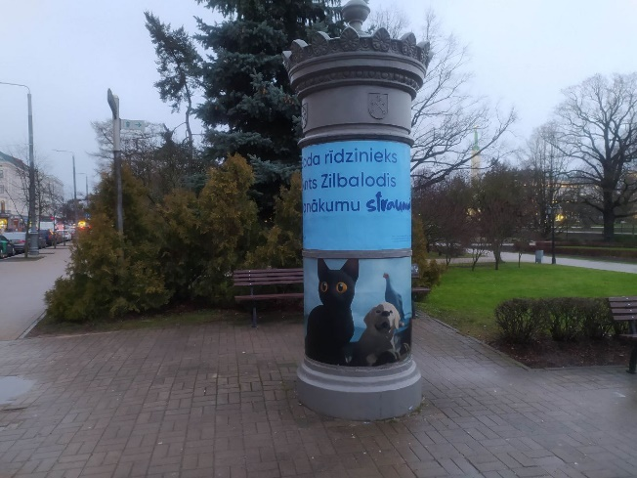

Afišu staba paraugs ar standarta jumta konstrukciju
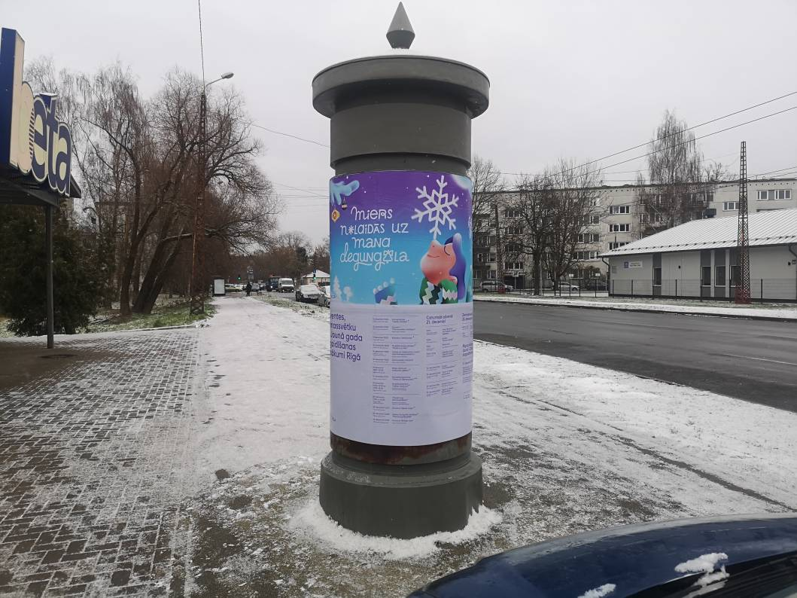

Afišu stendu paraugi

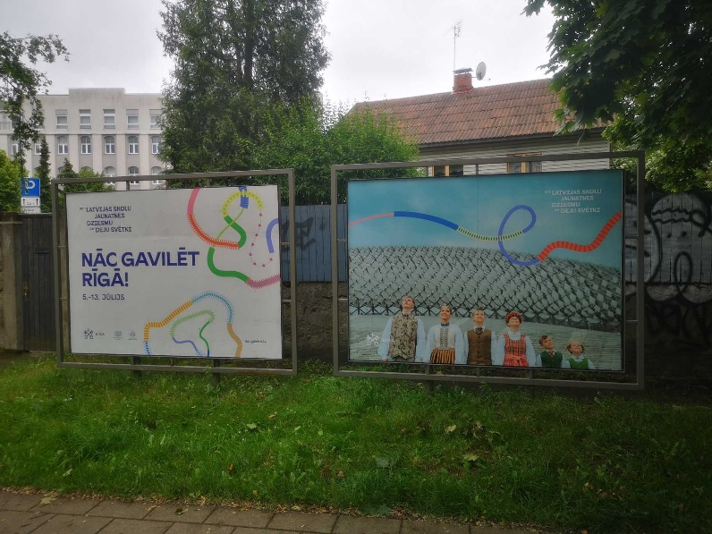

Dzintra Oga-Vasule (tehniskās specifikācijas sagatavotājs)
Sagatavošanas datums 19.03.2026.

Pēdējais aktualizācijas datums: 30.03.2026.

